Curriculum Vitae 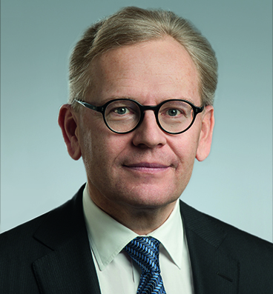
Prof. Dr. Dr. h.c. Michael Roden
Vorstand des Deutschen Zentrum für Diabetesforschung (DZD)
Direktor der Klinik für Endokrinologie und Diabetologie am Universitätsklinikum Düsseldorf (UKD)
Vorstand des Deutschen Diabetes-Zentrums (DDZ) der Leibniz Gemeinschaft an der Heinrich-Heine-Universität Düsseldorf

Akademischer und beruflicher Werdegang

Seit 2017 Vorsitzender des Ausschusses Medizin und Mitglied des Wissenschaftsrates (WR) der Bundesregierung und der Regierungen der Länder, Deutschland
Seit 2008 W3-Professor für Innere Medizin, Heinrich-Heine-Universität Düsseldorf
Direktor der Klinik für Endokrinologie und Diabetologie
Vorstand und Wissenschaftlicher Geschäftsführer des Deutschen Diabetes-Zentrum
2005-2012 Direktor des Karl-Landsteiner-Instituts f. Endokrinologie u. Stoffwechselkrankh., Wien
2003-2009 Vorstand der 1. Medizinische Abteilung mit Department für Nephrologie, Hanusch-Krankenhaus, Lehrkrankenhaus der Med. Univ. Wien
1997 Außerordentlicher Universitäts-Professor, Universität Wien
1995-2003 Oberarzt, Univ. Klinik für Innere Medizin III, Klin. Abt. f. Endokrinologie und Stoffwechsel, Allgemeines Krankenhaus Wien
1994 Venia legendi als Universitäts-Dozent für Innere Medizin, Medizinische Fakultät der Universität Wien
1994-1995 Max-Kade Fellow, Section of Endocrinology, Department of Internal Medicine, Yale University School of Medicine, New Haven, USA
1986-1995 Assistenzarzt, Pharmakol. Institut, I. Med. Univ. Klinik, Univ. Klinik für Innere Medizin III, Klin. Abt. f. Endokrinologie und Stoffwechsel, Allgemeines Krankenhaus Wien

